以下是几道题
1：某人被某基金公司招聘后，拟任行业研究员兼基金经理，此人在高中的时候又股票账户，而且有股票，A(新规定不使用了)
A：入职后3个月内清理；B，入职前清理 其他记不清楚了

2：基金从业人员可以投资但需要报备的 ACD 答案错
A：开放式基金（包括ETF连接基金），B：所有公募基金；C：黄金；D：非公开上市股权

3：某记者向基金经理电话采访最近观点，以下行为不正确的是
A：推荐几个股票，讨好记者；B： C：采访后，报告公司；D：立刻说出自己的看法， （这到题基金经理应该对采访不做回应）

4：某人在知名券商做了几年，让后去念了一个MBA，后来被一家基金公司，招聘做基金经理；
A：可以，通过基金从业资格考试；B可以，通过法律考试；C ： D：不能确定

5：A是某公司工作人员，直接接触某公司大的订单，A将该信息告诉基金经理B，基金经理B提前买入股票；B又将该信息告诉C，
A：A是内幕信息知情人；B）A，B是内幕信息知情人； 。。。次题我搞不清楚B，C是否都属于内幕交易 ； 但内幕信息知情人应该只有A；

？6：这题记不清楚了，很怪不知道考什么：是个判断题：大概说 一个专户产品（可能是一对多），然后将该产品等分，然后用什么相同的什么投资范围（记不清了），然后说什么不同的。。。

7：销售方面的一个多选题：好象是短信的宣传是否要去证监会备案，然后还要要督察长干什么事情。。。； 我不懂备案是个什么概念
短信宣传需要督察长先审核，然后20个工作日内证监会备案。

8：关于交易所对异动帐户规定，好象是在什么情况可以限制该帐户的交易
（上交所）第七条 证券交易出现以下异常交易行为之一的，本所可以对相关账户持有人发出书面警示或者直接采取限制交易措施：
（一）持有解除限售存量股份的证券账户在一个月内通过竞价系统卖出解除限售存量股份数量超过该公司股份总数1%的；
（二）同一账户对单一证券在同一价位进行日内回转交易且累计数量较大的；
（三）同一账户进行日内回转交易次数超过5次且累计数量较大的；
（四）多次通过大笔、连续交易，严重影响证券交易价格的；
（五）不以成交为目的，通过连续大额申报严重影响交易价格或足以误导其他投资者的；
（六）中国证监会或者本所认为可以实施书面警示和限制交易的其他情形。
第八条 限制证券账户交易包括以下方式：
（一）限制买入指定证券或全部交易品种；
（二）限制卖出指定证券或全部交易品种；
（三）限制买入和卖出指定证券或全部交易品种。
第九条 限制账户证券交易单次持续时间不超过3个月，具体时间以本所书面决定为准。对于情节特别严重的，本所可以延长限制交易时间。
第十条 出现第七条第（一）款规定情况的，本所除限制相关证券账户交易外，还可以视情节轻重对相关当事人给予公开谴责，记入诚信档案，公开认定其不适合担任上市公司董事、监事、高级管理人员等处分。
情节特别严重的，本所将提请证监会采取以下处罚措施：
（一）冻结其资金账户；
（二）批准延长其存量股份锁定期限；
（三）责令其限期购回超限减持股票；
（四）责令其将违规收益上缴至上市公司；
（五）限制其参与新股首次公开发行、再融资发行等业务；
（六）提请立案稽查。
9：QDII 可以同时投资国内和国外市场？可以

11：根据关联方报告买卖股票，是被禁止的；
股东不得直接或者间接要求公司董事、经理层人员及公司员工提供基金投资、研究等方面的非公开信息和资料。
股东不得利用提供技术支持或者通过行使知情权的方式将所获得的非公开信息为任何人谋利，不得将此非公开信息泄漏给任何第三方。
12：封闭式每年分一次红，基金管理是否可以因为预计有大的上涨行情，放到次年的5月1日分红；不可以
13：关联方要求基金公司提供一份内部报告，由于公司没有持仓该股票，所以公司管理层认为可以提供，这个行为是错误的；
股东不得直接或者间接要求公司董事、经理层人员及公司员工提供基金投资、研究等方面的非公开信息和资料。
股东不得利用提供技术支持或者通过行使知情权的方式将所获得的非公开信息为任何人谋利，不得将此非公开信息泄漏给任何第三方。

14：基金询价：
询价和申购报价应有逻辑上的一致性

15：交易所监测异常交易
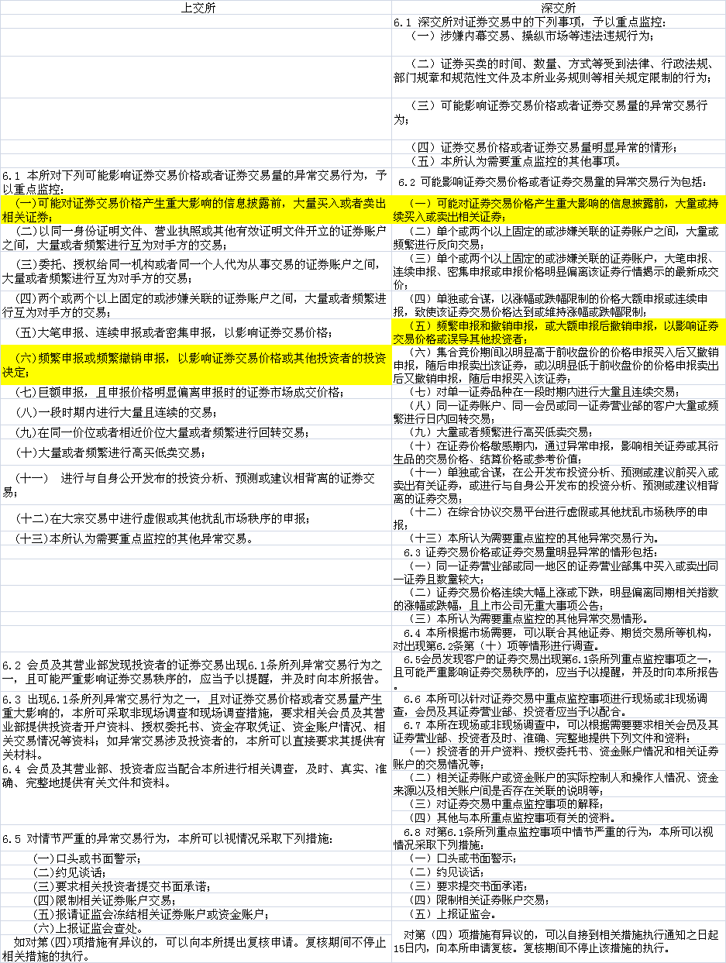
16：因为一个投资品种，没有交易价格，需要根据公允价值计价，估值结果使基金净值出现超过0。5%的偏差，基金公司通过和托管行协商后，又请会计师事务所介入
（题目里应该没有提到证监会，按道理应该报告证监会的）
我感觉基金估值应该不需要会计师事务所吧

基金管理公司由上述第一条第（一）款改用第（二）或第（三）款规定原则进行估值时，导致基金资产净值的变化在0.25％以上的，应聘请会计师事务所进行审核。会计师事务所应对基金管理公司所采用的相关估值模型、假设及参数的适当性发表审核意见并出具报告。

